附件1
实验室安全考试系统操作步骤
一、登录方式
网址：http://emt.gznc.edu.cn/
用户名：学号
初始密码：学号#Sy20
二、操作步骤
1.选择安全教育考核→进入安全考试
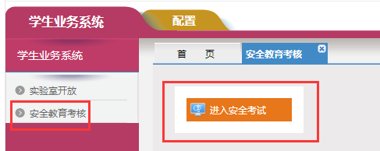

2.进入考试网后，选择在线考试→考试考试
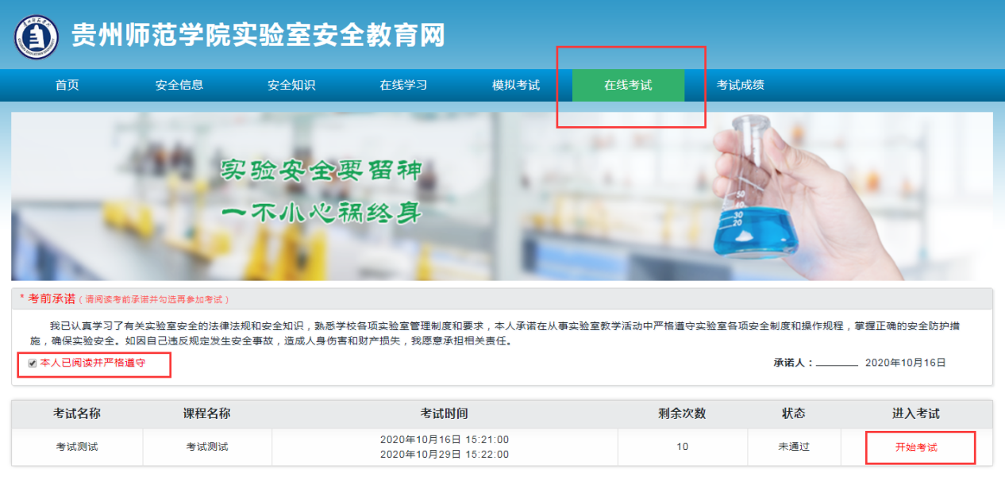

3.答题完成后，点击交卷
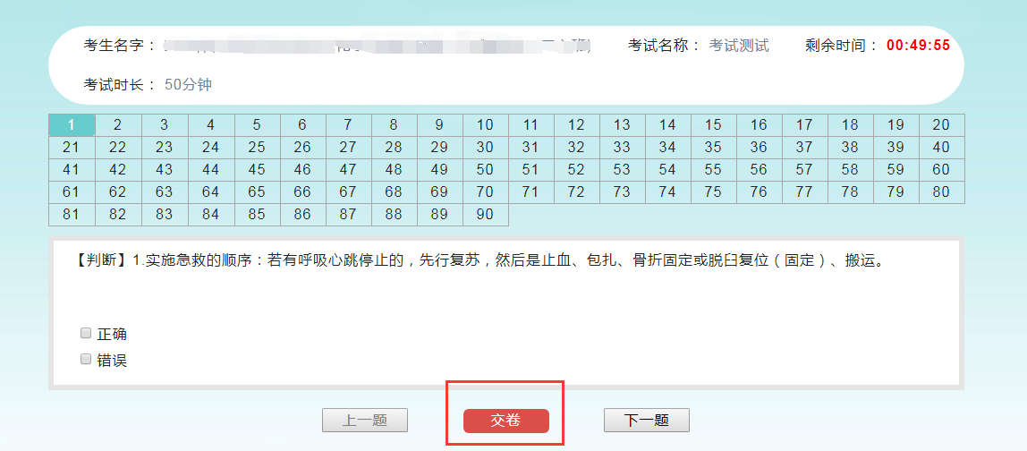

4.查询成绩，选择考试成绩栏查询成绩及考试详情
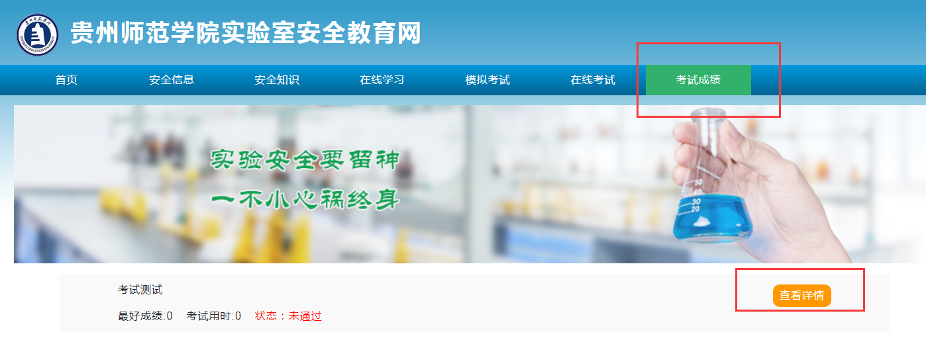

各位同学可通过在线学习模块→点击筛选分类，进行考前练习。分类选择带有“新生……”字样的模块。
